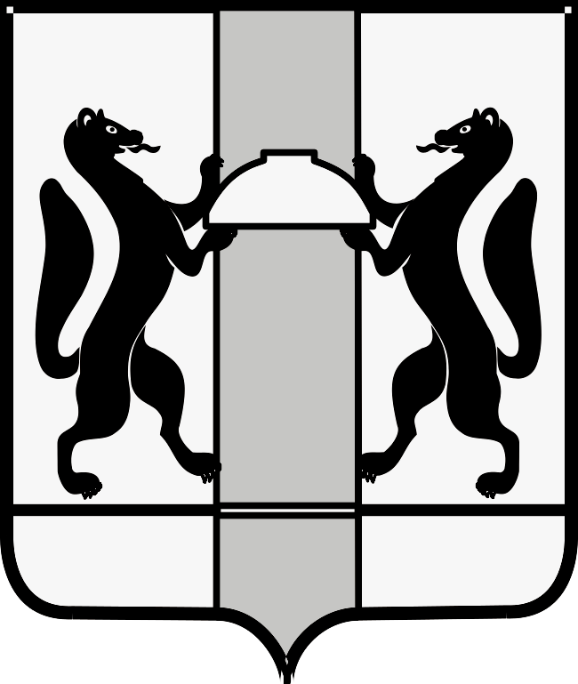
МИНИСТЕРСТВО ЗДРАВООХРАНЕНИЯ НОВОСИБИРСКОЙ ОБЛАСТИ
ПРИКАЗ
№
г. Новосибирск

О внесении изменений в приказ министерства здравоохранения Новосибирской области от 12.10.2022 № 3242

П р и к а з ы в а ю:
Внести в приказ министерства здравоохранения Новосибирской области от 12.10.2022 № 3242 «О мерах по улучшению медицинского обслуживания лиц, проживающих в стационарных учреждениях социального обслуживания населения Новосибирской области» (далее - Приказ № 3242) следующие изменения:
1. В преамбуле Приказа № 3242 после слов «…взрослому населению»,» добавить слова «приказа Министерства здравоохранения Российской Федерации от 07.03.2018 № 92н «Об утверждении Положения об организации оказания первичной медико-санитарной помощи детям»,».
2. Пункт 1 Приказа № 3242 дополнить подпунктом 3 следующего содержания:
«3) перечень стационарных учреждений социального обслуживания населения и прикрепления граждан, обслуживаемых в указанных учреждениях, к государственным учреждениям Новосибирской области, подведомственным министерству здравоохранения Новосибирской области, по профилю «психиатрия».».
3. Пункт 2 Приказа № 3242 дополнить подпунктами 4, 5 следующего содержания:
«4) проведение диспансеризации несовершеннолетних согласно приказу Министерства здравоохранения Российской Федерации от 15.02.2013 № 72н «О проведении диспансеризации пребывающих в стационарных учреждениях детей-сирот и детей, находящихся в трудной жизненной ситуации».».
4. В пункте 4 Приказа № 3242 после слов «Аксенову Е.А.» добавить слова «Анохину Т.Ю.».

Министр К.В. Хальзов

Е.В. Хлопцева
(383) 238 62 66

